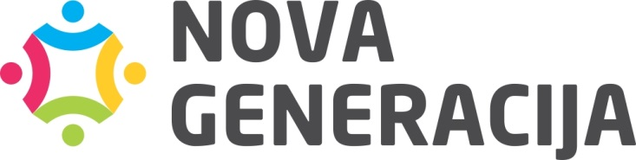

IZVJEŠTAJ O RADU
UDRUŽENJA „NOVA GENERACIJA“ ZA 2021. GODINU

 | IZRADA | ODOBRENJE
Ime i prezime: | Direktor | Upravni odbor
Potpis:
Datum usvajanja:  2022. god. | Broj: | Verzija:  01 | Broj potpisanih primjeraka: 02 | Strana:  1/15

UVOD

Udruženje „Nova generacija“ (u daljem tekstu: Udruženje) je nestranačko, nevladino, neprofitno i humanitarno udruženje socijalnih radnika i drugih profesionalaca u oblasti socijalnih djelatnosti.
Udruženje “Nova generacija” je svojim aktivnostima usmjereno na promovisanje i zaštitu ljudskih prava, prvenstveno prava djeteta, te na implementaciju programa za zaštitu ugroženih kategorija, djece i mladih.
Sjedište Udruženja je u Banjaluci, Ul. Njegoševa 23, objekat dobijen po ugovoru na korištenje od strane JU „Centar za socijalni rad“ Banja Luka na neodređen period, bez naknade za korištenje. Kancelarije su dobro opremljene i posjeduju svu neophodnu tehničku opremu za rad organizacije. Usluge Dnevnog centra za djecu kao i Prihvatne stanice za djecu nalaze se na lokaciji Petra Pecije 43 u naselju Lazarevo u objektu koji je takođe Udruženju dodjeljen od strane Grada Banja Luka i JU“Centar za socijalni rad“Banja Luka.
Predmet ovog izvještaja je pregled najznačajnijih relevantnih aktivnosti Udruženja u toku 2021. godine. U prvom dijelu data je organizaciona struktura Udruženja, kao i pregled regulative i internih akata koji su osnova rada Udruženja. U drugom dijelu date su aktivnosti i projekti kojima se Udruženje bavilo u 202. godini, a u trećem dijelu su dati značajni događaji nastali u prethodnoj godini.

- ORGANIZACIONA STRUKTURA I REGULATIVA
  - Regulativa
Udruženje je osnovano u skladu sa Zakonom o udruženjima i fondacijama Republike Srpske („Službeni glasnik Republike Srpske“ broj: 52/01).
Osnovni akt Udruženja je Statut Udruženja „Nova generacija“ usvojen dana 06.02.2015. godine od strane Skupštine Udruženja.
Za potrebe obavljanja djelatnosti iz svog djelokruga rada Udruženje se vodi odredbama usvojenih internih akata i to:
- Politika zaštite djeteta
- Pravilnik o volontiranju
- Pravilnik o finansijskom poslovanju
- Disciplinska politika
- Kodeks ponašanja
- Politika rodne ravnopravnosti
- Pravilnik o pristupu informacijama
- Procedure Prihvatne stanice
- Pravilnik o radu
- Pravilnik o službenim putovanjima
- Pravilnik o projektnim procedurama
- Politika zaštite od seksualnog iskorištavanja i zlostavljanja
- Pravilnik o platama, naknadama i nagradama
Upravljačka struktura
Organi "Nove generacije" su: Skupština, Upravni odbor i Direktor. Skupštinu čini 15 članova Udruženja, a Upravni odbor broji 3 člana. Sastav Upravnog odbora je sljedeći:
- Boris Bajić, Predsjednik,
- Boris Makarić, član i
- Siniša Vukelić, član.
Udruženjem upravlja Direktor Saša Risojević koji na ovoj poziciji zamjenio Jadranka Jankovića.
Mandat svih osoba u organima upravljanja je 4 godine, sa mogućnošću reizbora.

  - Struktura zaposlenih
Udruženje trenutno ima 9 zaposlenih osoba. Pregled i struktura zaposlenih prikazana je u tabeli ispod.
Tabela 1 – Pregled zaposlenih po stručnoj spremi (uporedni prikaz za 2020. i 2021. godinu)
Stručna sprema zaposlenog | 2020 | 2021 |  | Indeks
SSS | 1 | 1
VSS | 5 | 8
Magistar/master nauka | 1 | 0
Ukupno | 7 | 9

- AKTIVNOSTI UDRUŽENJA
  - Programske aktivnosti
Udruženje je u ovoj godini nastavilo sa implementacijom usluga koje je pokrenulo u prethodnom periodu. To su:
    - Dnevni centar za djecu u riziku
Projekat Dnevni centar za djecu u riziku podržan je od strane međunarodne organizacije Save the Children NWB i JU „Centra za socijalni rad“ Banja Luka. Dnevni centar je uspostavljen 01. aprila 2011. godine.
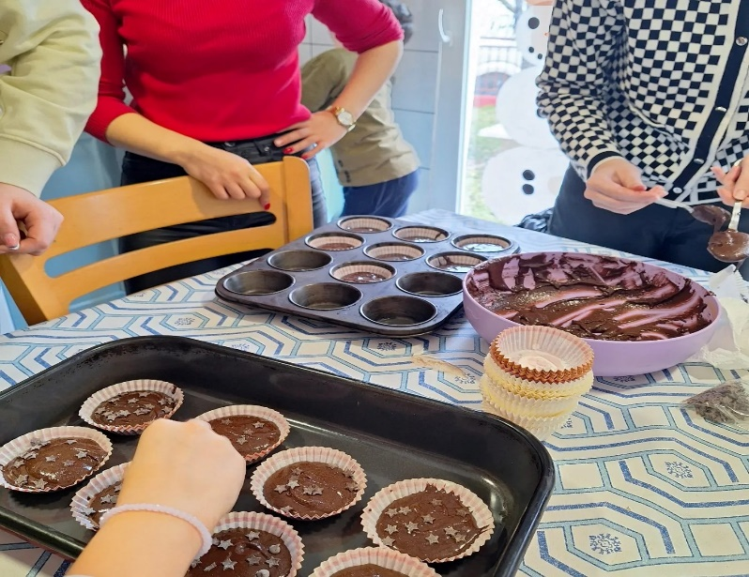
Osnovni cilj programa Dnevnog centra za djecu jeste kreiranje i održavanje podržavajuće okoline za razvoj djece u riziku koja su kao takva prepoznata od strane JU “Centar za socijalni rad“ Banja Luka. Usluge koje se na dnevnom nivou pružaju u Dnevnom centru su: 4 obroka u toku dana, održavanja higijene, pružanja donacija u vidu hrane, garderobe, higijene, školskog pribora i slično, podrške u savladavanju školskog gradiva, organizovanje edukativnih, preventivnih, kreativnih, sportsko-rekreativnih radionica i aktivnosti, pružanja psihosocijalne podrške i uslugu podrške roditeljima (informativni i savjetodavni razgovori), te saradnje sa relevantnim ustanovama u sistemu podrške djetetu. Radionice kao i ostale aktivnosti za djecu organizuje osoblje Dnevnog centra kao i volonteri uz podršku i nadzor osoblja.
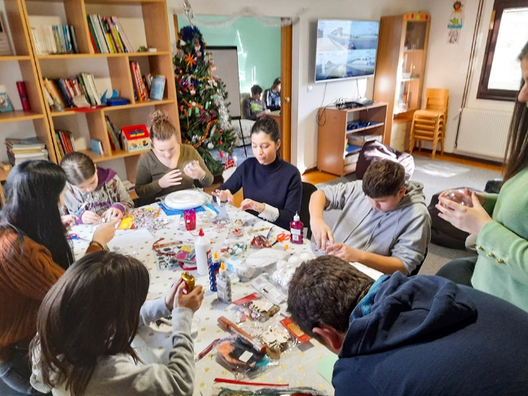
U toku 2021. godine, usluge u Dnevnom centru primilo je ukupno 53 korisnika od čega je bilo 29 dječaka i 24 djevočice sa područja grada Banja Luka. Takođe, roditeljima naših korisnika redovno je pružana usluga psiho-socijalne pomoći kao i direktna pomoć u zadovoljavanju osnovnih bioloških potreba(hrana, higijena, odjeća, obuća). Usluga psiho-socijalne pomoći i podrške roditeljima naših korisnika u ovoj godini pružena je ukupno 1083 puta direktno u našim prostorijama ili putem telefonskog savjetovanja.

53 korisnika 1083 savjetodavna razgovora sa djecom

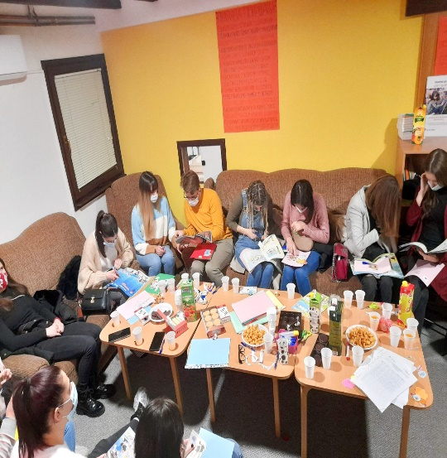
Planom rada Dnevnog centra za 2021. godinu realizovano je ukupno 399 radionica koje su organizovane od strane stručnog osoblja Dnevnog centra za djecu i volontera koji redovno dolaze u naše prostorije. U okviru pomenutog broja radionica, a prema vrsti radioničarnskih aktivnosti održali smo: 28 preventivih radionica, a one su bile usmjerene na razvijanje funkcionlanih sposobnosti i usvajanje pozitivnih vrijednosti kod djece. Teme pomenutih radionica odnosile su se na pravilno i redovno održavanje lične higijene ali i higijene prostorija u kojima djece borave, zatim na razvoj socijalnih i emacionalnih vještina, radionice usmjerene na prevenciju i očuvanje zdravstvenog stanja kod djece. Takođe, odžano je i 203 edukativnih radionica koje su usmjerene na razvoj psihomotornih sposobnosti i usvajanje i očuvanje društvenih vrijednosti i normi kod maloljetne djece u zajednici. Zatim 118 kreativnih radionica koje su realizovanih od strane studenata volontera Dnevnog centra koje su podrazumjevale izradu predmeta i ukrasa od drveta i papira. Dalje, u okviru rada Dnevnog centra održane su i 33 sportsko rekreativne radionice koje su se realizovale u dvorištu našeg centra (fudbal, odbojka, stoni tenis, žmurka, ganja, između dvije vatre).
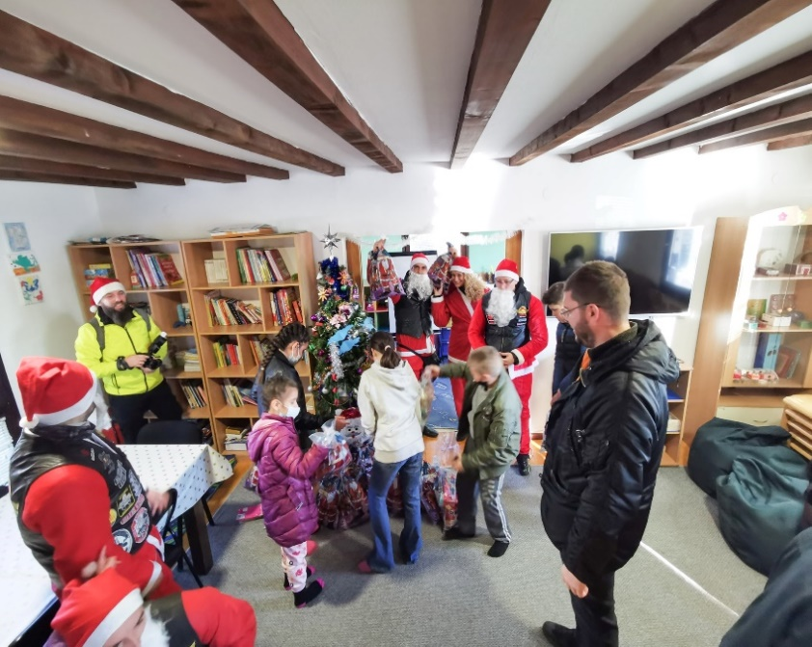

399 realizovanih radionica u 2021 godini
28 preventivnih radionica 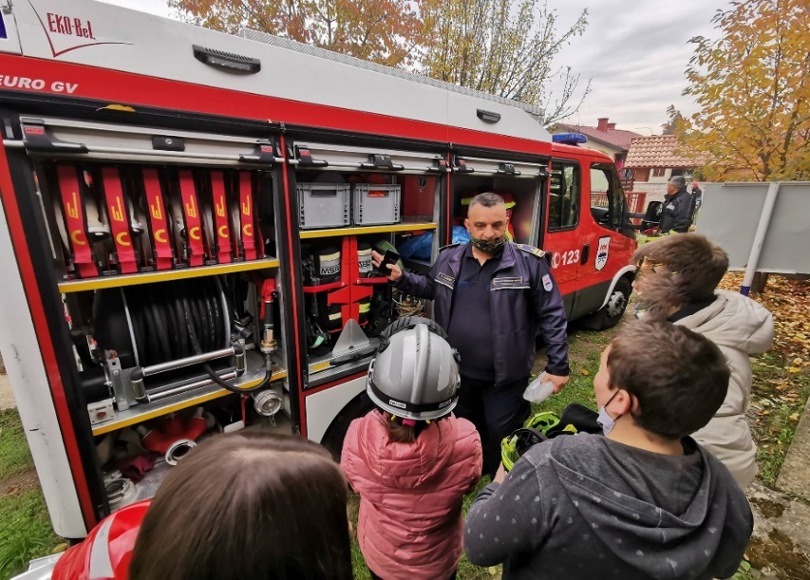

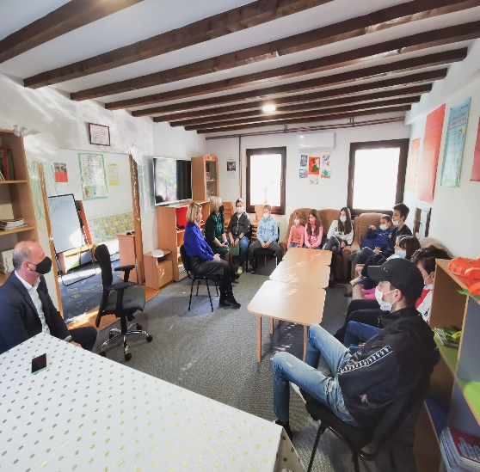
Dnevni centar za djecu je tokom 2021. godine obezbjedio i podijelio ukupno 5 672 obroka i uručio 351 donaciju u vidu odjeće, obuće, higijene, hrane, školskog pribora i opreme. Zajedno sa kolegama iz JU“Centar za socijalni rad“ Banja Luka ostvarena je interakcija 145 puta u cilju razmjene infomracija o stanju korisnika u Dnevnom centru. Takođe, stručni tim Dnevnog centra osigurao je i sproveo 616 individualnih razgovora sa djecom u cilju pružanja redovne psiho-socijanlne pomoći i podrške našim korisnicima. Razgovori i telefonska podrška za roditelje obezbjeđena je 1070 puta u toku 2021 godine.
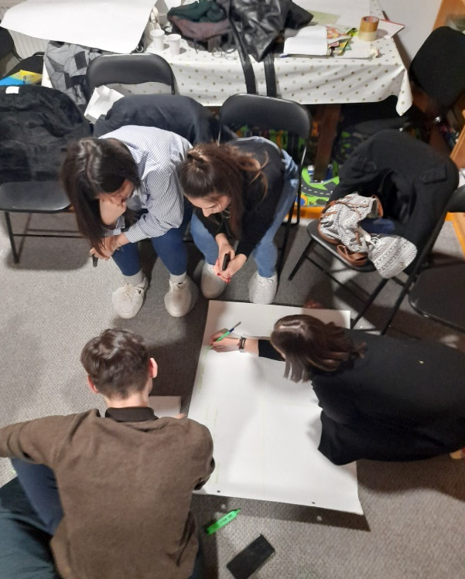
U drugoj polovini 2021 godine u usluge Dnevnog centra je uveden novi program pod nazivom „Program ekonomskog osnaživanja djece i mladih“ koji je podržan od strane partnerske organizacije Save the Children. Program obuhvata dva polja djelovanja a to su osnaživanje mladih i roditelja putem obezbjeđivanja sertifikovanih edukacija i psihološke podrške da postanu konkuretniji na tržištu rada. Sa druge strane program predviđa i kreiranje podržavajućeg okruženja za zaposlenje teško zapošljivih kategorija stanovištva kroz saradnju sa privrednicima, poslodavcima te drugim relevantnim institucijama i udruženjima u oblasti ekonomije i zapošljavanja. U program je uključeno 6 korisnika koji su u trajanju od 6 mjeseci imali priliku da rade na razvijanju ličnih i poslovnih kompetencija u cilju bolje konkurentnosti na tržištu rada. Pored individualnog rada sa korisnicima na razvoju ličnih viještina, korisnicima je omogućeno i ponađanje formalnih obuka za koje su korisnici iskazali interesovanje, a obuke su se odnosile na sticanje zvanja iz oblasti knjigovodstva (2 korisnika završila formalnu obuku), osnovna i napredna obuka rada na računaru (4 korisnika uspješno završila obuku) i formalna obuka za Njegovatelja koju pohađa jedan polaznik.

5672 obroka za djecu 616 savjetodavnih razvogora djecom i mladima
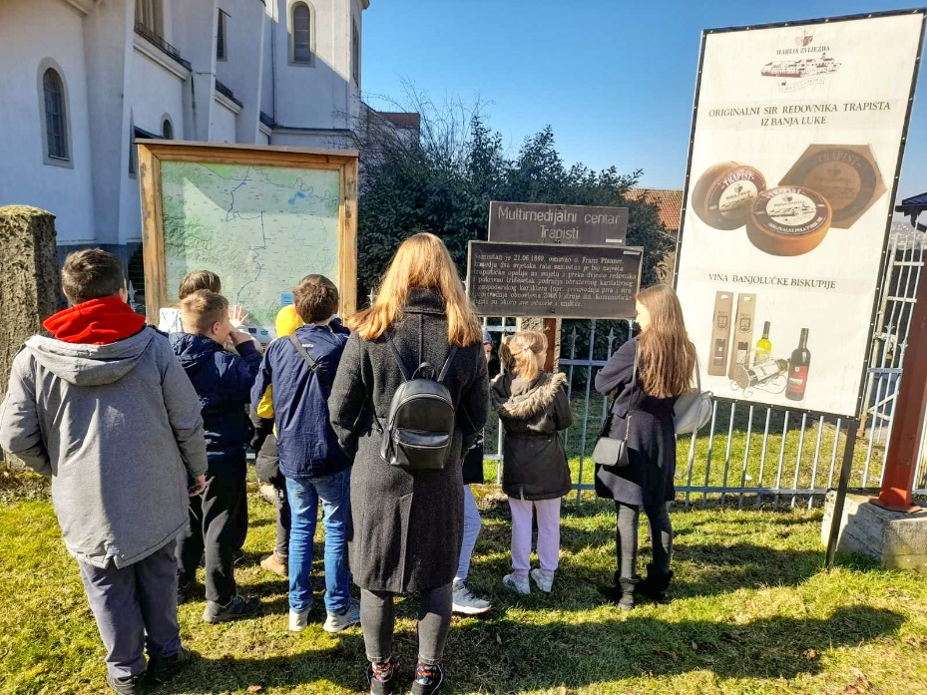
Pored redonih aktivnosti koje su gore pomenute, važno je napomenuti da je i ove godine ostvarena saradnja sa brojnim javnim i privatnim subjektima u gradu Banja Luka te su naši korisnici imali besplatan ulaz na bazen Akvana, povremene posjete bioskopu, besplatne članarine u sportskim kolektivima, mogućnosti učešća na kulturnim manifestacijama u gradu uz aktivan angažman i predstavljanje usluge Dnevnog centra u najljepšem svijetlu.
Terenskim aktivnostima stručnog osoblja Dnevnog centra obuhvaćeno je i preko 30 romskih porodica u naselju „Veseli brijeg“ kojima je takođe u više navrata uručena donacija u vidu prehrambenih proizvoda i higijene.

1070 savjetodavnih razgovora sa roditeljima naše djece
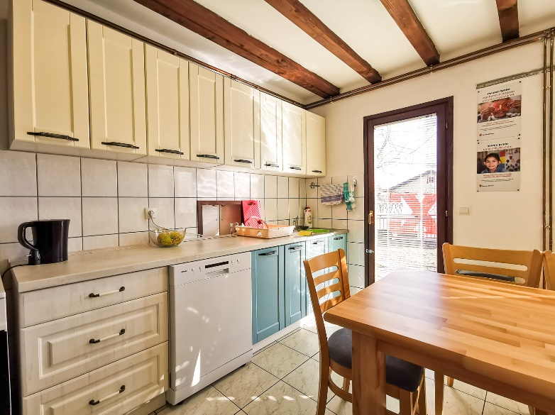
Uz navedeno, tokom 2021 godine uslovi boravka u Dnevnom centru unaprijđeni u značajnoj mjeri. Sve prostorije su okrećene i ofarbane u boje koju su djeca birala, obnovljeni su računari i IT oprema, potpuno je renovirana kuhinja i trpezarija, obezbijeđna su 63 para zimske obuće.
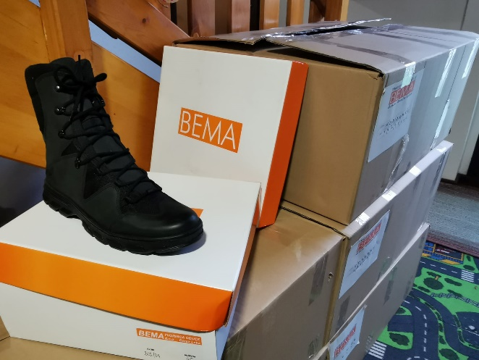

Tokom 2021. godine usluga Dnevnog centra je reakreditovana od strane Ministarstva zdravlja i socijalne zaštite Republike Srpske.

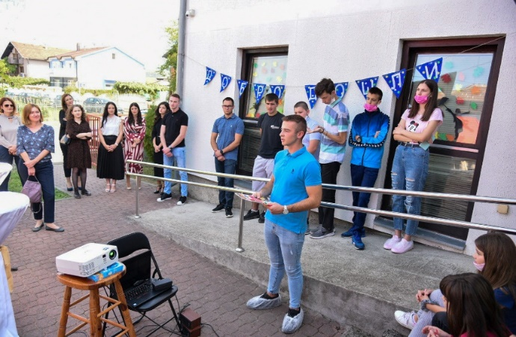
Proslava 10 godina postojanja
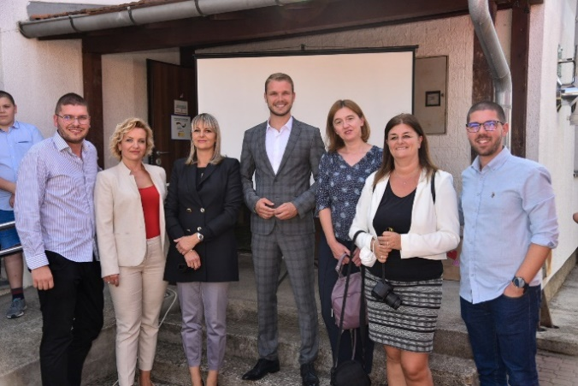 U septembru 2021. godine organizovano je obilježavanje 10 godina postojanja i rada Dnevnog centra za djecu. Obilježavanju su prisustvovali djeca i roditelji, predstavnici partnerskih institucija i organizacija te gradonačelnik gospodin Draško Stanivuković kao i drugi predstanici gradske uprave. Tokom događaja, predstavljni su rezultati rada u protekloj dekadi. Prisutnima se obratio i gradonačelnik koji je saopštio da Grad želi i dalje da podržava uslugu Dnevnog centra kao i da će da podrška u toku naredne godine biti u još većem obimu.
U nizu sastanaka sa predstavnicima grada, koji su uslijedili nakon obilježavanja 10 godina, dogovoreno je povećanje od 10% iznosa koji grad Banja Luka izdvaja za Dnevni centar.

    - Prihvatna stanica za djecuzatečenu u skitnji i prosjačenju
Prihvatna stanica za djecu zatečenu u skitnji i prosjačenju predstavlja uslugu kratkotrajnog smještaja maloljetnih lica u stanju socijalne potrebe gdje je neophodan hitan smještaj uz konstantan nadzor nad licima koja trenutno borave u prostorijama Prihvatne stanice.
Osoblje zaduženo zaimplementaciju usluge čine 4 vaspitača, socijalni radnik i psiholog. Usluge koje se pružaju tokomsmještaja su: identifikacija lica na smještaju, zadovoljavanje osnovnih bioloških potreba, sačinjavanjesocijalne anamneze, psiho-socijalna pomoć i podrška tokom boravka, obezbjeđivanje obuće i odjeće,organizovanje radioničarskih aktivnosti, siguran i human boravak. Pored navedenog, u sklopupružanja usluge organizuju se redovni sedmični terenskih obilasci žarišnih područja u gradu gdje suprimjećena okupljanja maloljetnih lica koja prosjače na području grada Banja Luke. Gore navedeno osoblje je tokom cijele godine učestvovalo na različitim stručnim edukacijama i seminarima koji su imali za cilj njihovo osnaživanje za što adekvatnije reagovanje i zaštitu djece smještene u Prihvatnu stanicu.
Tokom 2021. godine u prostorije Prihvatne stanice za djecu zatečenu u skitnji i prosjačenju smješteno je 17 maloljetnih lica. Od broja maloljetnih lica ukupno je smješteno 7 dječaka i 10 djevojčica. Pored maloljetnih lica, smješteno je i 1 punoljetno lice ženskog pola.
17 maloljetnika hitno smješteno u prostorije prihvatne stanice
Krajem godine održan je niz sastanaka sa predstavnicima gradske uprave, tokom kojih je dogovoreno povećanje sredstava koje Grad izdvaja za realzaciju ove usluge.

    - Savjetodavna linija „Plavi telefon“
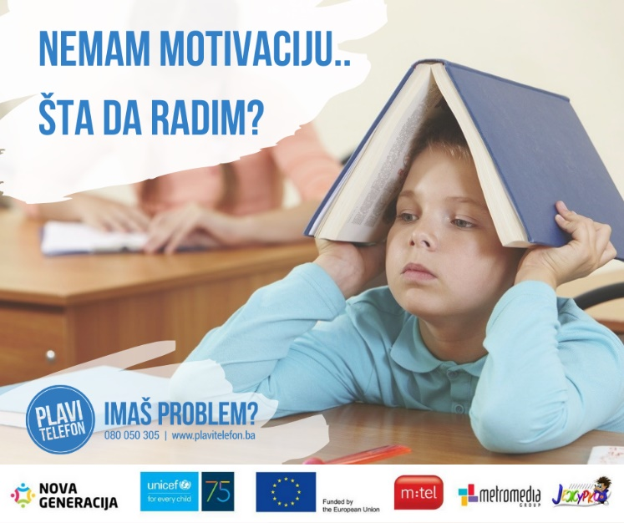
Plavi telefon je savjetodavna linija za djecu i mlade koju je pokrenulo Udruženje „Nova generacija“ iz Banje Luke 2013. godine. Usluga je anonimna i besplatna za sve pozive mobilne i fiksne telefonije u Bosni i Hercegovini, a djeca i odrasli mogu da nam se obrate putem telefona ili elektronskog savjetovanja. Elektronsko savjetovanje podrazumijeva dopisivanje sa savjetnicima putem e-poruke, četa ili društvenih mreža, Facebook i Instagram. Na liniji su angažovana četiri psihologa/ savjetnika sa dugogodišnjim iskustvom rada na liniji te volonteri/ savjetnici koji su prethodno prošli obuku u trajanju od 3 mjeseca. Do danas je linija primila 33 771 poziva te je preko Plavog telefona upućeno 145 anonimnih prijava sumnji na nasilje. Linija je aktivna svaki radni dan od 09 do 17 časova a u periodu od 17. maja 2021. do 31. januara 2022. godine radno vrijeme je bilo produženo te je bila aktivna od 09 do 22 časa,
10 751
poziva

32
prijava nasilja

19
aktivna savjetnika
1 278
upita putem
e-savjetovanja

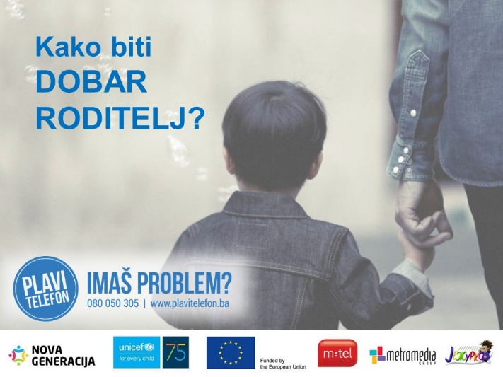
U periodu od aprila 2021. godine do kraja marta 2022. godine, Plavi telefon je ukupno zaprimio 10 751 poziva i 1 278 upita putem e-savjetovanja. Važan podatak je to i da su u navedenom periodu upućene ukupno 32 prijave sumnji na nasilje nad djecom.
E-savjetovanje
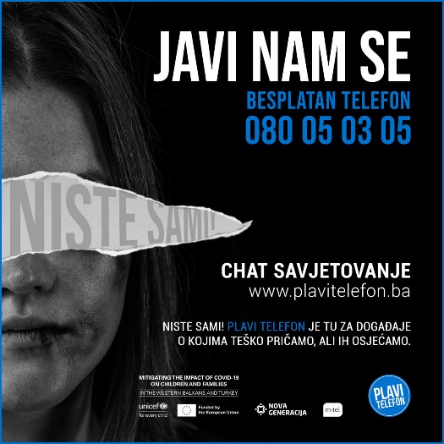
Djeci je ponekad mnogo lakše pisati nego govoriti oproblemima koje imaju. U nekim slučajevima nemaju dovoljno privatnostiili sigurnosti da vode duže razgovore putem telefona, te je važno da postoji način koji će im olakšati traženje pomoći i podrške. Putem e-savjetovanjadjeca i odrasli imaju mogućnost da se anonimno dopisuju sa savjetnicima Plavog telefona putem e-poruke, četa i društvenih mreža, Fejsbuk ili Instagram. E-poruke omogućavaju osobama da se javljaju 24/7, bez ostavljanja imejl adrese ili bilo kojih drugih ličnih podataka. Potrebno je da osoba opiše problem koji ima, a odgovor dobija u roku od 72 časa. Chat savjetovanje je dostupno svakim radnim danom od 09 do 22 časa i u tom periodu, djeca i odrasli imaju mogućnost da se uživo dopisuju sa savjetnicima i odmah dobiju savjet i podršku. Djeca i odrasli, četu i e-poruci mogu da pristupe putem veb sajta Plavog telefon www.plavitelefon.ba.

Promotivne aktivnosti
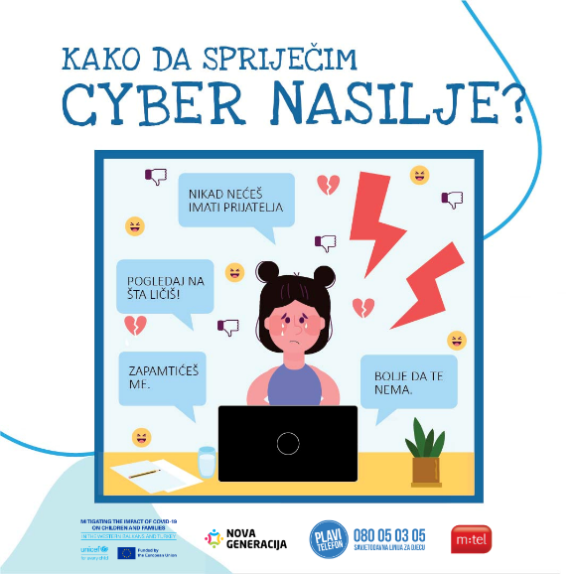
U periodu od aprila 2021. godine do kraja marta 2022. godine Plavi telefon je proveo niz promotivnih aktivnosti sa ciljem informisanja djece i porodica o postojanju Plavog telefona i jačanja povjerenja javnosti prema usluzi. Sprovedene su 2 onlajn kampanje u okviri kojih je kreirano 5 video uradaka. Plavi telefon je bio aktivan i na društvenim mrežama gdje je objavljeno ukupno 120 postova koje je vidjelo 650 000 ljudi. Tokom svih promotivnih aktivnosti partneri projekta su bili jasno i nedvosmisleno naznačeni.

5
videa
2
Onlajn
kampanje
doseg od 650 000
ljudi na društvenim
mrežama
120
postova na
društvenim
mrežama
123
medijskih
pojavljivanja

Plavi telefon u dječijim časopisima
U dječijim časopisima ,,Moj fazon“, ,,Ježurko“ i ,,Ježurko i Ježica Mica“, objavljeno je 30 tematskih članka Plavog telefona. Svaki mjesec objavljivana je po jedna tema u svakom od časopisa, a neke od obrađenih tema su „Trema pred javni nastup“, „Vrline i mane“, ,,Zavisnost od telefona“, ,,Ljetni raspust i slobodno vrijeme“. Navedeni časopisi dostupni su djeci od 3. do 9. razeda i distribuišu se na području čitave Republike Srpske. Prosječan mjesečni tiraž časopisa je 5.000 primjeraka.

Serijal vebinara „Male tajne roditeljstva“
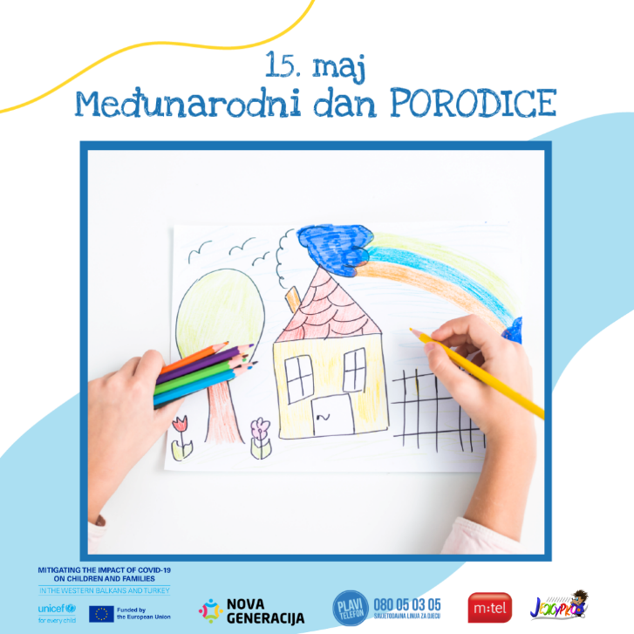
U mjesecu aprilu organizovan je serijal od tri vebinara „Male tajne roditeljstva“ na kojim su učesnici imali priliku da uče o tehnikama odgovornog roditeljstva koje će im pomoći da izgrade odnos povjerenja sa njihovom djecu i bolje razumiju potrebe djece. Vebinaru su održani onlajn putem Zoom aplikacije te su prenošeni uživo na Facebook stranici Plavog telefona. Kako bi što više roditelja i profesionalaca koji rade sa djecom bilo upoznato sa organizacijom vebinara, napravljen je događaj na društvenim mrežama koji je ostvario sveukupan doseg od 26 500 ljudi. Ukupan broj prijavljenih bio je 375 osoba kako iz Bosne i Hercegovine, tako i iz zemalja regiona. Svi vebinarisu dostupni na Facebook stranici Plavog telefona, a do sada imaju preko 3300 pregleda.Premariječima učesnika, vebinari su bili jako poučni, zanimljivi, korisni te su svi saglasni da trebačešće da se organizuju edukacije na ovu temu.

Saradnja sa jutjuberom Cerix-om
Kako bi se što više djece upoznalo sa postojanjem Plavog telefona, u mjesecu aprilu ostvarena je saradnja sa poznatim jutjuberom Cerixom u okviru koje su objavljena dva videa na temu nasilja u kojima se djeci kao jedan od resursa za prijavu nasilje nudi Plavi telefon. Kroz video sadržaj, djeca su dobila informacije o porodičnom nasilju, o nasilju na internetu te kako mogu da se zaštite u oba slučaju. U okviru kampanje organizovana je i nagradna igra te je podijeljeno 10 Cerix majica. Svaki od videa imao je oko 100 000 hiljada pregleda te ukupno 3 150 komentara. Instagram profil Plavog telefona dobio je 150 novih pratilaca, a preko 30 djece je podijelilo post Plavog telefona na svojim proflilima. Takođe, broj savjetodavnih i informativnih razgovora se povećao za 50 posto u odnosu na mjesec februar, te za 20 posto u odnosu na mjesec mart.

Saradnja sa osnovnim i srednjim školama u Bosni i Hercegovini
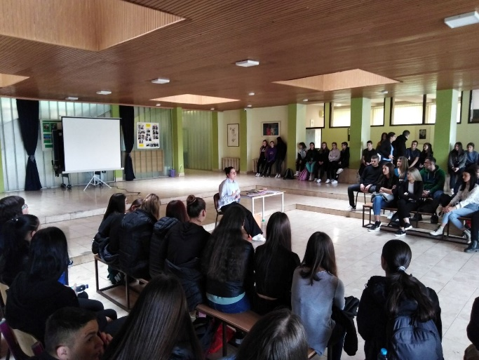
U mjesecu aprilu obratili smo se osnovnim i srednjim školama u Bosni i Hercegovini sa molbom za podršku pri informisanju djece o postojanju Plavog telefona. Preko 40 osnovnih i srednjih škola je prepoznalo značaj usluge te su svojim učenicima i njihovim roditeljima putem online platformi i grupa za komunikaciju podijelili informacije o Plavom telefonu. Za potrebe promocije kreiran je poseban poster na kojem su bile jasno istaknute informacije o Plavom telefonu i kako djeca mogu da nama se obrate. Ovim putem oko 8 000 djece i njihovih roditelja informisano je o tome šta je Plavi telefon i čemu služi. Broj savjetodavnih i informativnih razgovora od strane djece se povećao za 50 posto u odnosu na mjesec februar, te za 20 posto u odnosu na mjesec mart. Takođe, putem telefona su nam se obraćali roditelji koji imaju problema u svakodnevnom funkcionisanju, a koji su naveli da su informacije dobili preko škola.

Saradnja sa sportskim udruženjima i klubovima iz Bosne i Hercegovine
U mjesecu aprilu ostvarena je saradnja i sa 30 sportskih udruženja i klubova iz Bosne i Hercegovine koja okupljaju djecu i mlade osobe. Oni su svoje članove upoznali sa postojanjem Plavog telefona te su na svojim društvenim mrežama podijelili informacije o Plavom telefonu. Kako bi se olakšalo informisanje djece o Plavom telefonu kreiran je poseban poster te napisan tekst s informacijama o Plavom telefonu i kako djeca mogu da nama se obrate.

Saradnja sa školama stranih jezika

U mjesecu maju ostavarena je saradnju i sa 12 škola za strane jezike iz čitave Bosne i Hercegovine koje pohađaju djeca uzrasta do 18 godina. Predstavnici škola su informacije o Plavom telefonu podijelili sa svojim učenicima i njhovima roditeljima, štampajući materijal koji smo im poslali, a koji je posebno kreiran za potrebe promocije. Takođe, kako bi što više osoba saznalo za Plavi telefon, informacije su podijelili i na svojim društvenim mrežama.

Produženje radnog vremena

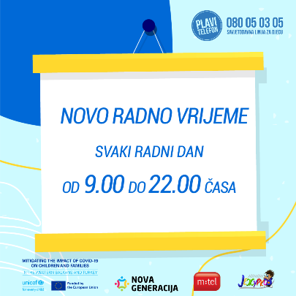
Zbog povećanog broja aktivnosti te velikog broja propuštenih poziva van radnog vremena, od mjeseca maja, Plavi telefon je produžio svoje radno vrijeme za 5 časova te je dostupan svakim radim danom od 09 do 22 časa. U prva četiri mjeseca 2021. godine broj propuštenih poziva po mjesecu iznosio je 250, dok se nakon produženja radnog vremena taj broj smanjio za pola pa je u mjesecu junu bilo 130 propuštenih poziva.
Kako bi građani bili obavješteni o produženju radnog vremena, kreirana je posebna objava za društvene mreže koja je ostvarila doseg od 35 000 osoba te bila podijeljenja 48 puta. Takođe, upućen je i dopis medijima pri čemu je 18 medijskih kuća podijelilo ovu informaciju. Kao rezultat navedenih aktivnosti, u prvih 7 dana nakon produženja radnog vremena, u periodu od 17 do 22 časa, obavljeno je 25 savjetodavnih razgovora putem telefona i e-savjetovanja.

Informativna kampanja „Niste sami“

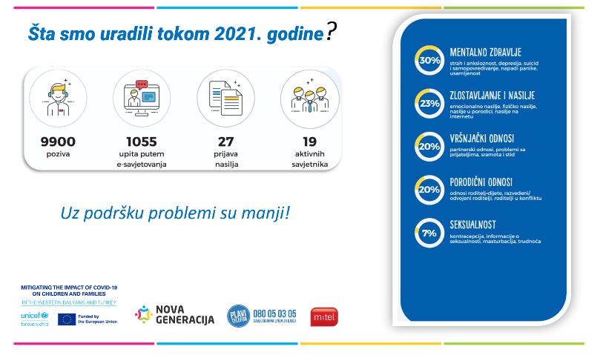
U toku mjeseca jula sprovedena je informativna kampanja „Niste sami“ sa ciljem promovisanja usluge Plavog telefona. U okviru kampanje kreirana su tri video uradka kojim smo željeli da ohrabrimo djecu, ali i odrasle osobe da potraže pomoć i podršku ukoliko su izloženi nasilju. Željeli smo da im poručimo da ne treba da trpe nasilje te da postoji mjesto gdje mogu da se obrate za pomoć.
Kampanja je sprovedena putem društvenih mreža, Fejsbuk i Instagram te Gugl platforme. Na društvenim mrežama, videi su pregledana preko 180 000 puta te podijeljeni preko 830 puta. Takođe, Instagram profil Plavog telefona je dobio 470 novih pratilaca, dok je Fejsbuk stranica lajkovana 212 puta. Na Gugl platformi reklame Plavog telefona je vidjelo ukupno280 000 osoba, dok je na Jutjub kanaluPlavog telefona preko 17 000 ljudi pogledalo video uradke.
U toku mjeseca jula 5999 osoba je posjetilo veb sajt Plavog telefona, što je 4 puta više u odnosu na prethodnih nekoliko mjeseci.
Kada su u pitanju savjetodavni razgovori, broj razgovora i poziva jepovećan za 3 puta u odnosu na prethodna dva mjeseca. U toku trajanja kampanje, savjetnici Plavog telefona obavili su ukupno 200 savjetodavnih razgovara.

Stikeri Plavog telefona

Tokom maja sproveden je konkurs za angažovanje jednog saradnika za izradu Viber stikera. Konkurs je trajao 7 dana, a prijavila su se ukupno 4 kandidata koja su izradila prototipe stikera. U izboru pobjedičnogstikera učestvovala su djeca, članovi Dječijeg savjeta Dnevnog centra za djecu u riziku. Kao zaštitni znak, odabrane su dvije mudre sove koje će pomoći djeci i odraslima da započnu bilo kakvu komunikaciju, ali i izraziti svoja osjećanja i pružiti podršku ljudima koji su im bliski.
Kako bi dopisivanje djeci i mladima bilo zabavno i zanimljivo, a ujedno ih upoznalo s radom Plavog telefona, krajem jula predstavljen je paket od 19 Viber naljepnica.
Viber naljepnice predstavljene su putem društvenih mreža, posebno stvorene objave koja je do sada dosegla 17.600 ljudi.
Naljepnice se mogu besplatno preuzeti putem linka koji je dostupan na društvenim mrežama Plavog telefona: https://bit.ly/3fnf8Vz.

Plavi telefon na manifestaciji „Kreativni avgust“

U okviru manifestacije ,,Kreativni avgust“ koju organizuje Omladinski centar Zdravo da ste, Plavi telefon je tokom dva dana promovisao svoju uslugu i kroz druženje i društvenu igru upoznao djecu i mlade osobe sa radom Plavog telefona i važnosti traženja pomoći i podrške. Tokom dva dana promocije najmanje 40 djece je upoznato za radom linije. Za potrebe promocije kreirana su i dva Instagram okvira na kojima su prikazane sove Plavog telefona, način na koji mogu kontaktirati Plavi telefon. Mnoga djeca i mlade osobe iskoristili su okvire kako bi se fotografisali i objavili fotografije na društvenim mrežama.

Plavi telefon na 2. Dječijem sajmu

U toku mjeseca avgusta, Plavi telefon je učestvovao na 2. Dječijem sajmu. Tokom dva dana trajanja sajma djeci, roditeljima, ali i ostalim posjetiocima predstavili smo rad Plavog telefona. Sa djecom je razgovarano o emocijima, o načinu prepoznavanja i izražavanja emocija, ali i o samoj usluzi. Djeca i odrasli su upoznati sa time u kojima situacijama mogu da se obrate Plavom telefonu i o načinu na koji im savjetnici mogu pružiti pomoć i podršku. Tokom 2. dana trajanja sajma razgovarano je sa preko 500 osoba koje su posjetile sajam.

Učešće na manifestaciji "Dani medijske i informacijske pismenosti"

Plavi telefon je u oktobru učestvovao u kampanji „Dani medijske i informatičke pismenosti“ koju je organizovala Regulatorna agencija za komunikacije u Bosni i Hercegovini. U sklopu kampanje napisan je tekst o važnosti kritičkog mišljenja u digitalnom okruženju, a kreirane su i dvije infografike o vještinama kritičkog mišljenja i kratki vodič o kritičkom mišljenju za djecu. Kreirani materijali objavljeni su na web stranici i društvenim mrežama Medijske i informacijske pismenosti u Bosni i Hercegovini, a podijeljeni su 23 puta, lajkovani 400 puta, dok je ostvareni doseg bio preko 20.000 ljudi.

Kreiranje i predstavljanje Priručnika za prilagođavanje usluga socijalne zaštite uslovima rada tokom Covid - 19 i drugih kriznih situacija

U saradnji sa nevladinom organizacijom "Udružene žene" u okviru koje postoji aktivna SOS telefonska linija za žene i djevojčice žrtve nasilja, kreiran je priručnik za profesionalce o prilagođavanju usluga socijalne zaštite uslovima rada tokom ovid - 19 i drugih kriznih situacija. Obrađenu su teme kao što su: Šta su SOS i avjetodavne linije, uslovi za pokretanje SOS i savjetodavnih linija, kako pružiti podršku putem telefona i chat savjetovanja, o vrstama poziva, o ulozi referalnih mehanizama u prevenciji rodno zasnovanog nasilje te o pružanju podrške pomagačima - očuvanje uloge pomagača. Kako bi se predstavio priručnik, u mjesecu decembru organizovan je vebinar „Zaštita žrtava rodno zasnovanog nasilja u kontekstu Covid-19" čiji cilj je bio informisati studente i profesionalce u obasti socijalne zaštite u javnom i NVO sektoru o svim bitnim pitanjima na koje treba obratiti pažnju tokom pružanja usluga na daljinu. Vebinaru je prisustvovalo ukupno 20 profesionalaca.

Okrugli sto "Plavi telefon u službi zaštite djece i porodica"

U toku mjeseca decembra održan je okrugli sto na temu "Plavi telefon u službi zaštite djece i porodica". Okruglom stolu pristustvovali su predstavnici Ministarstva unutrašnjih poslova Republike Srpske, Ministarstva lokalne uprave i samouprave, Ministarstvo porodice omladine i sporta i Ombudsmana za djecu. U okviru događaja prikazani su rezultati rada Plavog telefona te predstavljeni planove za daljni razvoj usluge.

Plavi telefon na forumu „(NE)nasilje među mladima“

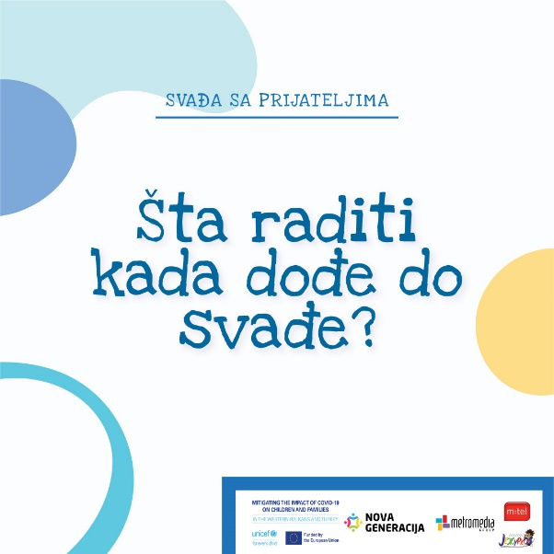
U martu mjesecu predstavnici Plavog telefonu su učestvovali na forumu „(NE)nasilje među mladima“ u organozaciji Omladinskog centra Prnjavor. Događaju je prisustvovalo preko 100 srednjoškolaca, a prisutni su bili i direktori škola, kao i stručni saradnici i mediji. Razgovarano je o tome koliko je učestalo nasilje u školama, šta su prediktori nasilnog ponašanja, postoje li klasični profili žrtve i nasilnika, te na koji način se može primjetiti da je dijete žrtva nasilja i kako mu možemo pomoći u toj situaciji. Iz perspektive medija razgovarano je o uticaju medija na nasilničko ponašanje i načinu izvještavanja o vršnjačkom nasilju. Zaključak događaja je bio: „Nasilje nije izbor! Nasilje nema opravdanja! Žrtva nije kriva!“.

Saradnja sa JU SŠC „Nikola Tesla“, Kozarska Dubica

Krajem mjeseca marta ostvarena je saradnja sa Savjetom učenika JU SŠC „Nikola Tesla“ iz Kozarske Dubice. Na njihov poziv, predstavnici Plavog telefona su posjetili školi i predstavili rad Plavog telefona te ujedno i održali radionicu na temu Anksioznosti. Na radionici je prisustvovalo oko 40 učenika, a razgovarali smo sa njima o tome šta je anksioznost, kako prepoznati anksioznost te o tehnikama za prevazilaženje. Pored toga, učenicima su podijeljeni letci Plavog telefona te im je u elektronskoj formi poslan poster na kojem su jasno istaknute informacije o Plavom telefonu i kako mogu da nama se obrate.

Plavi telefon na društvenim mrežama
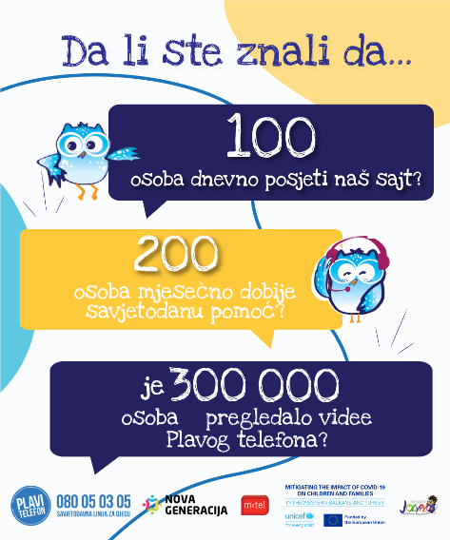
U izvještajnom periodu Facebook stranica Plavi telefon dobila je 1.120 novih lajkova, dok je Instagram profil dobio preko 700 novih pratilaca. Na društvenim mrežama objavljeno je ukupno 120 edukativnih objava za djecu i roditelje. Kroz objavljene tekstove djeca se informišu o temama iz oblasti emocionalne pismenosti, asertivnosti, zlostavljanja i nasilja, konflikata, seksualnog i reproduktivnog zdravlja, a roditeljima se daju savjeti kako podržati djecu u različitim situacijama. Svaka objava je dostigla prosječan doseg od 2.000 ljudi, dok je doseg za cijelu godinu bio 650 000.
Kako bismo djeci i mladima približili rad Plavog telefona na njima zanimljiv i privlačan način, od maja smo počeli snimati Instagram reelove koji obrađuju različite teme koje mogu pomoći djeci da se izbore s različitim emocijama i situacijama. Kroz video zapise djeca mogu naučiti kako da na adekvatan način izraze ljutnju, kako da se nose sa emocijom straha, šta da rade kada im je dosadno i osjećaju anksioznost. Do sada je objavljeno sedam video zapisa koji su pregledani ukupno 16.500 puta. Takođe, u periodu kada smo počeli da snimamo video, broj djece na profilu je porastao za 18 posto.
Pored aktivnosti na Instagramu, odlučili smo da pokrenemo i TikTok profil Plavog telefona s obzirom da je mnogo djece na ovoj društvenoj mreži. Profil je pokrenut krajem jula i do sada je više od 4.000 djece pogledalo video snimke Plavog telefona.
Nadalje, djeca i mladi se mogu informisati o raznim temama i putem web stranice Plavi telefon (www.plavitelefon.ba). Na web stranici djeca i mladi mogu čitati o emocijama, prijateljstvu, školi, nasilju na internetu, poremećajima u ishrani, pubertetu, ali i o Plavom telefonu općenito. U izvještajnom periodu sajt je posjetilo preko 37.662 osobe.

Medijsko praćenje
U izvještajnom periodu, Plavi telefon je ostvario 135 medijskih pojavljivanja, pri čemu se 45 pojavljivanja odnosilo na nastupe u emisijama dok se ostatak odnosio na članke na internet portalima. Mediji su nas pozivali kako bi se informisali o radu same linije, ali i u slučajevima kada su obrađivali teme važna za mentalno zdravlje građana Bosne i Hercegovine, a Plavi telefon su željeli predstaviti kao važan resurs gdje građani mogu da se obrate za pomoć i podršku. Takođe, predstavnike Plavog telefona, mediji kontaktiraju kako bi sa njima razgovarali o temama važnim za prava djece ili mentalno zdravlje građana. Plavi telefon ima jako dobro razvijenu saradnju sa medijima te svaka kampanja ili promotivna aktivnost bude medijski propraćena.
  - Projektne aktivnosti
    - Projekat „Stariji brat, starija sestra“
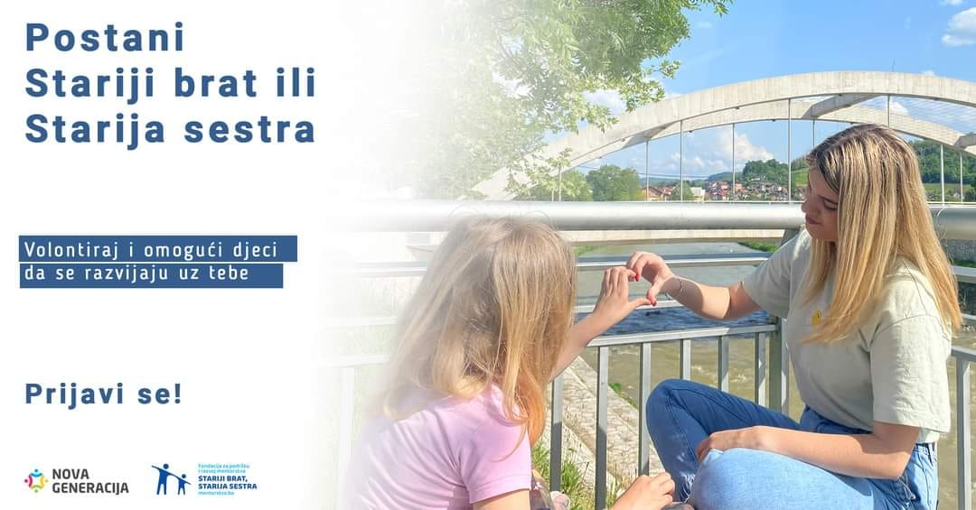
U drugoj polovini 2021. godine uspostavljen kontakt sa Fondacijom za podršku i razvoj mentorstva „Stariji brat, starija sestra“. Kontakt je rezultirao ostvarivanjem formalne saradnje i implementocijom projekta navedenog projekta, u sklopu kojeg je oformljeno 16 parova djece, korisnika usluga Dnenvog centra i volontera. Tokom godine izvršena je obuka za sve volontere i dogovreni termini druženja sa djecom.
    - Projekat „Klikom do podrške“
Projekat „Klikom do podrške“ spoveden je u periodu od marta do maja 2021. godine. Projekat je podržan od strane Inicijative za razvoj i saradnju (IDC) i u partnerstvu sa ArbeiterSamariter Bund iz Srbije, LIR CD iz Federacije Bosne i Hercegovine, La Strada iz Sjeverne Makedonije, ARSIS iz Tirane i SOS Podgorica iz Crne Gore, a finansirala ga je Evropska Unija u Bosni i Hercegovini i Evropska Unija u Srbiji.
Osnovni cilj projekta je bio poboljšanje mentalnog zdravlja djece i porodica u Bosne i Hercegovine u kriznim situacijama. U okviru projekat ukupno 109 građana Bosne i Hercegovine koji su imala poteškoća da se nose sa situacijom uzrokovanom virusom Korona dobilo je besplatnu psihološku pomoć i podrška putem telefona, četa i mejla. Pored toga, kako bi se osnažili savjetnici Plavog telefona za pružanje psihološke pomoći i podrške sprovedene su dvije edukacije o Gubicima i tugovanju te o Pružanju prve psihološke pomoći u kriznim situacijama. Ukupno 30 osoba je pohađalo navedene treninge. Nadalje, putem web sajta i društvenih mreža Plavog telefona sprovedena je onlajn kampanja u okviru koje je okreirano 8 edukativnih članaka i 2 brošure za roditelje i profesionalce o pružanju podrške djeci u kriznim situacijama. Ukupan broj osoba koje su vidjele navedene postove i brošure je 11 500.

